【写一写】小程序

核心需求：让用户（小学一二年级学生）根据汉字笔画顺序练习笔顺，解决用户写“斗笔字”毛病。

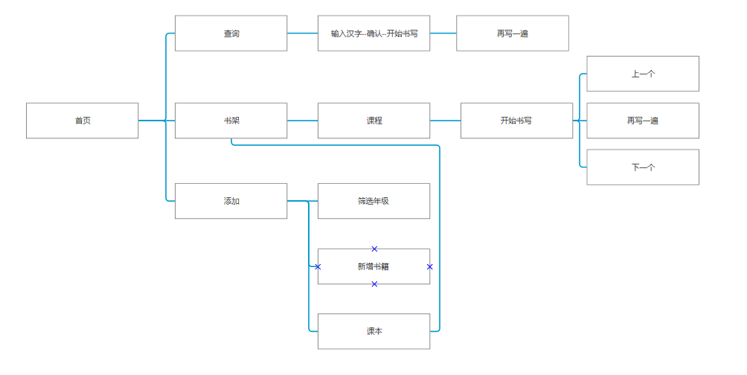

使用场景：

1. 小明是一名一年级小学生，放学回到家，开始做今天的家庭作业，在田字本上抄写课本生字。妈妈在旁边看着，把手机放在旁边，打开小程序，学生看着笔画演示，照着写汉字。
2. 小明的妈妈在看小明写字时，发现小明写了一个斗笔字，开始对小明说笔顺怎么怎么写，但是小明根本就不懂，或者认为妈妈说的不对。此时，妈妈打开笔顺100，播放给小明看。
3. 小明的妈妈都不清楚该怎么写。

核心功能：两个核心功能

1. 课文生字笔画演示（小学一二年级）；
2. 查询生字笔画（小学三年级以上，大众）；

一二年级的小学生是按照生字表，从第一个到最后一个开始练习；

三年级以上的学生可能只是查询某一个字。

产品卖点：

1. 配套课程
2. 不用手动输入，家长打开手机可以直接给孩子开始练习。

触发支付事件：

主流程一：首页——>选择课本——>选择课文——>开始播放第一个字的笔画

1. 当用户点击“下一个”时，提示使用钥匙，没有钥匙的提示支付。
2. 当用户点第二个汉字时，提示使用钥匙，没有钥匙的提示支付。
3. 用户点击“刷新”，正常使用，不触发付费事件。

主流程二：首页——>查询——>输入汉字——>确认——>开始播放第一个字的笔画

1、用户点击“刷新”，正常使用，不触发付费事件。